Panasonic TVs 2016 – Made in Hollywood
4K Pro Ultra HD, UHD Premium TV, HDR, Quattro-Tuner mit Twin-Konzepte
PRESSEINFORMATION
Februar 2016

Im Überblick:
Die neuen Panasonic TV-Serien 2016

DXC904: Top End Ultra HD Premium-TV, 4K Pro Ultra HD, HCX+ Prozessor, HDR, Ultra Bright Panel, 3D, Local Dimming Ultra, THX 4K-zertifiziert, Quattro-Tuner mit Twin Konzept

DXW804: 4K Pro Ultra HD, HCX-Prozesssor, HDR, Super Bright Panel, 3D, Local Dimming, Quattro-Tuner mit Twin-Konzept, Freestyle-Design

DXW784: 4K Pro Ultra HD, HCX-Prozessor, HDR, Super Bright Panel, 3D, Local Dimming, Quattro-Tuner mit Twin-Konzept

DXW734: 4K Ultra HD, HDR, Bright Panel, Local Dimming, Quattro-Tuner mit Twin-Konzept

DXW654: 4K Ultra HD, Bright Panel, Local Dimming, Quattro-Tuner

DXW604: 4K Ultra HD, Bright Panel, Local Dimming, Quattro-Tuner

DXW504: Full HD, Quattro Tuner

Diesen Pressetext und Pressefotos (downloadfähig mit 300 dpi) finden Sie in Kürze unter
http://www.panasonic.com/ch/de/corporate/presse.html

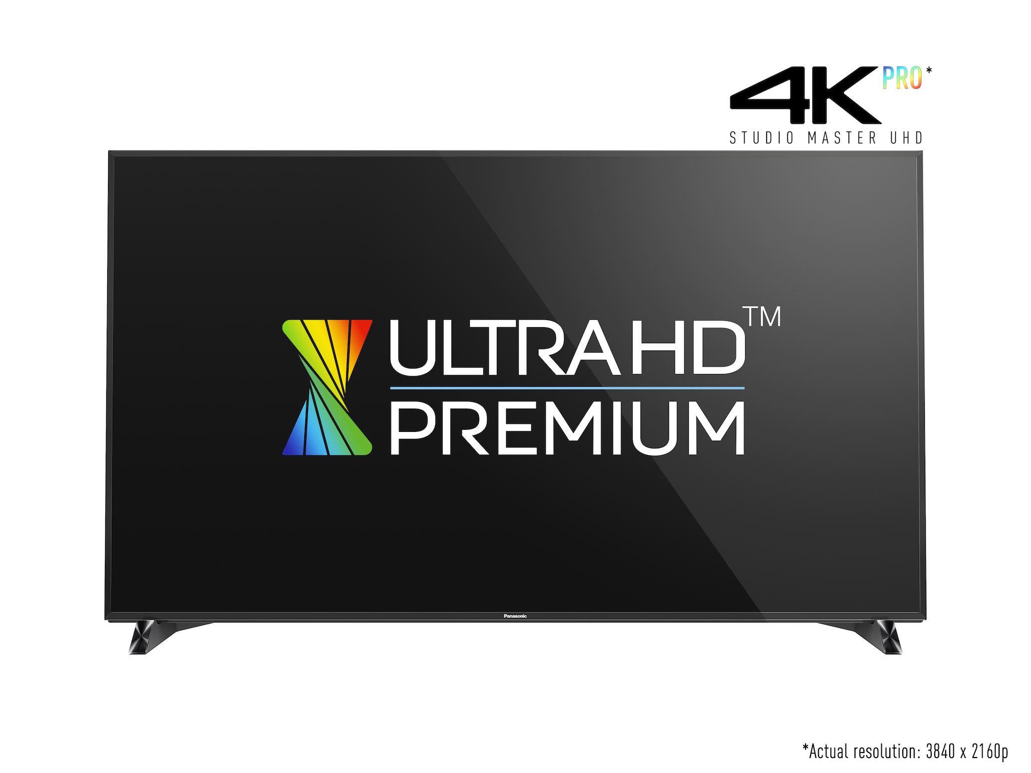
Rotkreuz, Februar 2016 – Als technologischer Vorreiter und Innovationstreiber erkannte Panasonic schon vor langer Zeit, dass perfekte TV-Bilder nur in enger Zusammenarbeit mit den kreativen Köpfen der Filmbranche entstehen können. Im Panasonic Hollywood Laboratory in Los Angeles tauschen sich daher seit mehr als 20 Jahren TV-Ingenieure mit Filmstudios, Regisseuren, Produzenten, Kameraleuten sowie der THX-Qualitätssicherung aus – immer mit dem Anspruch, dem Zuschauer Filme auch zu Hause so zeigen zu können, wie es sich die Macher in Hollywood gedacht haben. Jüngster Höhepunkt dieser engen Kooperation ist das TV-Sortiment 2016. So gewann Panasonic für die Bildoptimierung ausgewählter Modelle den renommierten Hollywood-Coloristen Mike Sowa.

„Mit den TV-Geräten des Modelljahres 2016 bietet Panasonic Fernsehgeräte für jeden Anspruch und Geldbeutel. Allen gemein ist der Anspruch, Bilder auch zu Hause in einer Perfektion zu zeigen, wie sie sich die Filmemacher in Hollywood gedacht haben. Auf dem Erfolg und der Nachfrage des letzten Jahres aufbauend, erweitert Panasonic 2016 seine 4K Ultra HD-Modellreihe und präsentiert zahlreiche TV-Geräte, die High Dynamic Range (HDR) unterstützen. Darüber hinaus sind jetzt noch mehr Fernseher von Panasonic mit flexiblem Quattro-Tuner mit Twin-Konzept und TV>IP Server & Client ausgestattet“, so Dirk Schulze, Marketing Manager TV bei Panasonic.

OLED-TV CZC954
Als Referenz in Sachen Bildqualität präsentierte Panasonic bereits zur IFA 2015 den OLED-TV TX-65CZC954, der in enger Zusammenarbeit mit Hollywood-Colorist Mike Sowa entwickelt wurde. Mit dem ersten OLED-Modell stiess Panasonic zugleich in ein neues Zeitalter der Bildwiedergabe vor. Die Darstellung ist präziser als jemals zuvor, da es der OLED-TV ermöglicht, ein einzelnes vollkommen schwarzes Pixel neben einem sehr hell leuchtenden zu zeigen. Das Resultat ist ein beeindruckend kontrastreiches Bild. Die herausragende Schwarzwiedergabe sorgt dabei für eine nie erlebte Tiefe und gleichmässige Übergänge sowie perfekt leuchtende Farben. Auf diese Weise werden Bilder erzeugt, die dem entsprechen, was Regisseure und Kameraleute zeigen wollten.

Ultra HD Premium-TV
Nahtlos an diese beeindruckenden Leistungen knüpfen die neuen Panasonic LCD-Modelle 2016 an, die Hollywood mit ausgereifter Bildverarbeitung, leistungsstarken Prozessoren sowie hohem Bedien- und Ausstattungskomfort ins Wohnzimmer holen. Das neue Top-Modell DXC904, das erstmals auf der CES 2016 in Las Vegas präsentiert wurde und ab Frühjahr 2016 erhältlich ist, vereint dabei alle Technologien, die das perfekte Bild möglich machen. Nicht ohne Grund ist der DXC904 einer der ersten Ultra HD Premium-TVs, der Topwerte auf der neuen Bewertungsskala der UHD-Alliance erreicht, einem Zusammenschluss führender Filmstudios, Unterhaltungselektronik-Hersteller, Video-on-Demand-Anbieter sowie weiteren Technologie-Unternehmen. Ziel der UHD Alliance ist es, dem Konsumenten zu ermöglichen, schon auf den ersten Blick erkennen zu können, welche TV-Geräte in der Lage sind, die höchsten Bildstandards optimal zu verarbeiten.

4K Pro Ultra HD Bildverarbeitung mit Studio Master HCX+ Prozessor
Herzstück in allen Panasonic TVs ist die ausgereifte Bildverarbeitung, die jedes Filmmaterial in atemberaubender Qualität, überragender Natürlichkeit und faszinierenden Farben zeigt. Panasonic setzt dabei auf innovative Hard- und Softwarelösungen, welche die Bildqualität auf ein neues Niveau heben. Durch die 4K Pro Ultra HD-Bildtechnologie der TV-Serien DXC904, DXW804 und DXW784 gelingt es, die intensive Leuchtkraft eines LCD-TVs mit hoher Kontraststärke und nuancierten Schwarzwerten zu kombinieren. Durch Local Dimming (DXC904: Local Dimming Ultra) werden höchste Helligkeitswerte und tiefste Schwarztöne erreicht – grossartige Fernseherlebnisse sind garantiert.
Hinzu kommt der neu konzipierte 4K Studio Master HCX+ Prozessor des DXC904 (DXW804, DXW784: HCX-Prozessor), der speziell für die HDR-Wiedergabe entwickelt wurde. Er ist damit in der Lage, konventionelle Bilder überragend naturgetreu und präzise darzustellen. Darüber hinaus integriert der HCX+/HCX-Prozessor eine weiter entwickelte Version des 3D Look Up Table Systems, das mehr als 8.000 Registry Reference Points bereitstellt und bereits in den Flaggschiff-Modellen des Vorjahres zum Einsatz kam. Das Resultat ist eine optimierte Darstellung, die Farbtöne und Färbungen so präzise zeigt, wie es bisher nur professionellen Studio-Monitoren vorbehalten war. Über die Auszeichnung als Ultra HD Premium TV hinaus erhielt der DXC904 das begehrte THX 4K-Zertifikat für überragende Bildqualität.

4K Ultra HD
Angesichts der stark wachsenden Nachfrage nach ultrahochauflösenden Fernsehgeräten sowie dem steigenden Angebot an 4K-Inhalten, stattet Panasonic immer mehr Modellreihen mit einem 4K Ultra HD-Panel aus. So bieten im Modelljahr 2016 die TVs der DXW654 und DXW604-Reihe bereits den Einstieg in die 4K-Welt mit 3.840 x 2.160 Bildpunkten und somit die vierfache Full HD-Auflösung. Das erlaubt dem Zuschauer, ohne sichtbare Pixelstruktur näher vor dem Gerät zu sitzen. Bereits heute werden zahlreiche Filme und Serien über Video-on-Demand-Dienste in 4K Ultra HD gezeigt, die ersten Fernsehsender haben mit der Ausstrahlung von UHD-Programmen begonnen. Darüber hinaus hat Panasonic auf der CES 2016 in Las Vegas seinen UHD Blu-ray Player UB900 vorgestellt, der die neueste TV-Generation mit ultrahochauflösenden Inhalten in optimaler Qualität versorgen wird.

HDR – die Fernsehrevolution 2016
High Dynamic Range (HDR) wird die TV-Revolution des Jahres – und damit auch zum grossen Trendthema 2016. Der preisgekrönte Kameramann Vanja Cernjul war von den ersten Ergebnissen begeistert: „Eigentlich waren wir schon sehr zufrieden mit den hochaufgelösten Aufnahmen, die wir bereits in HD abgedreht hatten“, erzählt Cernjul. „Beim Vergleich mit dem ultrahochaufgelösten HDR-Material aber war schlagartig klar, dass wir hier einen Meilenstein erreicht haben – alles war so wahnsinnig intensiv und detailreich.“ HDR nutzt die Kombination von speziell aufgenommenen Inhalten mit dem Super Bright Panel (DXC904: Ultra Bright Panel), um eine nie zuvor gesehene Bildhelligkeit bei höchstem Kontrast- und Dynamikumfang abzubilden. Der Zuschauer erlebt das Fernsehbild so real, als würde er aus dem Fenster schauen. Ein Sonnenaufgang etwa wird so strahlend dargestellt, dass der Zuschauer zwangsläufig die Augen zusammenkneift. Mit konventionellen TV-Geräten ist diese Helligkeit und Dynamik nicht möglich. Neben dem Top-Modell, dem DXC904, bietet Panasonic mit dem DXW804 sowie dem DXW784/DXW734 gleich vier VIERA TV-Serien, die HDR-Content darstellen können und damit ganz neue Fernseherlebnisse garantieren.

Design-Innovationen
Die neuesten VIERA TVs erfüllen auch optisch höchste Ansprüche. Mit elegantem Erscheinungsbild und Premium-Materialien fügen sie sich harmonisch in jede Wohnumgebung ein. So verleiht das Freestyle-Design des DXW804 jedem Wohnambiente das gewisse Etwas. Dabei treffen Hightech und Harmonie in beeindruckender Weise aufeinander – der Fernseher wird zum Kunstwerk.
Viele VIERA TVs der neuen Generation verfügen über flexible Standfüsse, die verschiedene Designoptionen bieten und die Aufstellmöglichkeiten noch flexibler gestalten. So können bei vielen Serien ab einer Bildschirmdiagonale von 50 Zoll die Füsse sowohl innen als auch aussen positioniert werden. Durch das 2in1 Fusskonzept kann der Kunde beim mitgelieferten Standfuss zudem zwischen zwei unterschiedlichen Designoptionen wählen, indem er den Fuss einfach andersherum (Vorderseite nach hinten) montiert.

Quattro-Tuner mit Twin-Konzept
Mit dem Panasonic Quattro-Tuner gehört die Beschränkung auf einen Empfangsweg der Vergangenheit an. Eine zusätzliche Set-Top-Box für den Fernsehempfang ist nicht notwendig. Ganz egal ob Satellit (DVB-S), Kabel (DVB-C), Antenne (DVB-T) oder TV>IP, das Panasonic als erster Hersteller in seine TV-Geräte integrierte - mit dem Quattro-Tuner ist der Konsument für alle Empfangswege gerüstet.
Darüber hinaus verfügen 2016 noch mehr VIERA-Modelle über den Quattro-Tuner mit Twin-Konzept. Das bedeutet für den Fernsehzuschauer: ein Programm schauen, ein anderes aufnehmen oder einen Film auf dem TV-Bildschirm sehen und einen zweiten auf das Tablet oder Smartphone streamen. Alle Modelle, die über einen Quattro-Tuner mit Twin-Konzept verfügen, sind zudem mit einem TV>IP Server & Client ausgestattet. Sie sind in der Lage, konventionell über Satellit, Kabel oder Antenne empfangene Programme als TV>IP-Signal für andere Geräte im Heimnetzwerk bereitzustellen.
Die neuen Serien DSW504 sowie DXW604 und DXW654 sind mit Quattro-Tuner ausgestattet, DXW734. DXW784, DXW804 und DXC904 verfügen über den Quattro-Tuner mit Twin-Konzept.

TV>IP Server & Client
Als erster Hersteller stattete Panasonic bereits vor zwei Jahren viele TV-Geräte mit dem zusätzlichen Empfangsweg TV>IP aus. TV>IP ermöglicht die Verteilung von TV-Signalen über das Heimnetzwerk. Dabei werden die Signale zunächst von einem TV>IP-Server in IP-Signale gewandelt und per LAN-Kabel oder WLAN weitergegeben. Alle neuen VIERA-Modelle sind in der Lage, die Signale sogar von mehreren Servern zu empfangen. Somit kann das Fernsehgerät überall im Haus aufgestellt werden, völlig unabhängig von einem Antennenanschluss. Im Gegensatz zum herkömmlichen Streaming bleibt bei TV>IP zudem der vollständige Komfort inklusive Videotext, TV Guide, USB-Recording und HbbTV erhalten. Als einziger Hersteller stattet Panasonic alle Modelle mit Quattro-Tuner mit Twin-Konzept mit einem TV>IP-Server aus, so dass für die Signalweitergabe ins Heimnetzwerk kein Zusatzgerät für die Signalwandlung notwendig ist – das gibt es nur bei Panasonic.

Firefox OS
Ein verbessertes TV-Erlebnis bietet der Startbildschirm My Home Screen 2.0 powered by Firefox. Oft geschaute Sender, favorisierte Apps, Video-on-Demand-Anbieter oder angeschlossene Geräte lassen sich einfach an den persönlichen Home-Bildschirm anheften und können blitzschnell aufgerufen werden.

Ausführliche Informationen zu den einzelnen Panasonic VIERA TVs sind in den jeweiligen Produktmeldungen verfügbar.

Aktuelle Videos zu unseren VIERA TVs finden Sie auf Youtube unter https://www.youtube.com/playlist?list=PLC7ED484E078FCF4C

Stand Februar 2016: Änderungen ohne Ankündigung vorbehalten
Technische Änderungen und Irrtümer vorbehalten.

Über Panasonic:
Die Panasonic Corporation gehört zu den weltweit führenden Unternehmen in der Entwicklung und Produktion elektronischer Technologien und Lösungen für Kunden in den Geschäftsfeldern Residential, Non-Residential, Mobility und Personal Applications. Seit der Gründung im Jahr 1918 expandierte Panasonic weltweit und unterhält inzwischen über 500 Konzernunternehmen auf der ganzen Welt. Im abgelaufenen Geschäftsjahr (Ende 31. März 2014) erzielte das Unternehmen einen konsolidierten Netto-Umsatz von 7,74 Billionen Yen/57,74 Milliarden EUR. Panasonic hat den Anspruch, durch Innovationen über die Grenzen der einzelnen Geschäftsfelder hinweg Mehrwerte für den Alltag und die Umwelt seiner Kunden zu schaffen. Weitere Informationen über das Unternehmen sowie die Marke Panasonic finden Sie unter www.panasonic.net.

Weitere Informationen:
Panasonic Schweiz
Eine Division der Panasonic Marketing Europe GmbH
Grundstrasse 12
6343 Rotkreuz

Ansprechpartner für Presseanfragen:
Martina Krienbühl
Tel.: 041 203 20 20
E-Mail: panasonic.ch@eu.panasonic.com

